BTP FullStack Application개발

EXT101

Exercises / Solutions

Speakers:   
한정우 (SAP SE)

Table of ContentS

1. 실습 개요 3

2. Prerequisite 4

3. Additional test 5

3.1 On-premise S4 OData연계 5

# 실습 개요

클라우드 상에서 개발을 진행할 때, 다양한 오픈소스를 만나게 되고 어떠한 방법이 최적의 방안인지 늘 고민하게 됩니다. SAP BTP는 이러한 고민을 덜어주고자 Cloud Application Programming(aka CAP)을 만들게 되었고, 개발자들은 CAP을 활용해 보다 더 쉽고 빠르게 프로그램을 작성할 수 있습니다. CAP의 핵심은 CDS(Core Data Service)라는 기능이며, data modeling과 service modeling 그리고 Fiori 기반의 UI 까지 end-to-end로 full-stack development를 진행할 수 있습니다. 아울러 이번 실승에는BTP에서 제공되는 Security(UAA: User Authentication & Authorization)와 App Router라는 서비스를 함께 활용하는 가이드도 포함되어 있습니다.

CAP와 더불어 SAP BTP는 Multitarget Application (MTA)라는 단 하나의 프로젝트에 여러 DB, API, UI 모듈을 생성하고 한번에 모든 모듈을 배포할 수 있는 기능을 제공하고 있습니다. 이러한 Multitarget Application은 개발자가 Full-Stack 애플리케이션을 개발하는데 있어 필요한 모든 모듈을 한곳에서 관리할 수 있게 도와주며 모듈간의 dependency도 MTA.yaml이라는 파일에서 관리할 수 있도록 도와줍니다. 또한, 프로젝트 Build시 MTAR라는 이름의 패키지가 생성이 되며 해당 패키지를 배포 시 DB, API, UI 모듈 모두 SAP Cloud Platform에서 필요한 리소스를 각각 provision하여 배포가 됩니다.

배포 관련하여 개발 툴에서 직접 BTP Cloud Runtime공간에 배포할 수 있겠지만, 향후 운영환경에서 개발과 운영을 좀더 효율적으로 진행하기 위해 Dev/Ops프로젝트를 진행하게 됩니다. SAP BTP는 Dev/Ops를 위해 Build와 테스트를 담당하는 CI/CD 서비스 그리고 배포를 담당하는 Transport management service를 제공하며, 수정된 소스는 개발 / 품질 / 운영 테넌트에서 유기적으로 동작합니다.

이번 실습에서는 Business Application Studio라는 개발 툴을 활용하여 CAP 프로젝트를 진행하고, MTAR를 생성해 Cloud Foundry Runtime에 배포합니다. 그리고 운영 환경을 고려한 Dev/Ops프로젝트까지 진행될 예정입니다.

부가적으로 혹시나 S4와 같은 SAP Application에 대한 추가적인 테스트를 하실 분들을 위한 가이드도 추가되었음을 알려드립니다.

이 실습 자료는 아래 TechED자료를 기반으로 확장된 버전 임을 알려드립니다.

<https://github.com/SAP-samples/teched2020-DEV166/tree/main/exercises/ex1>

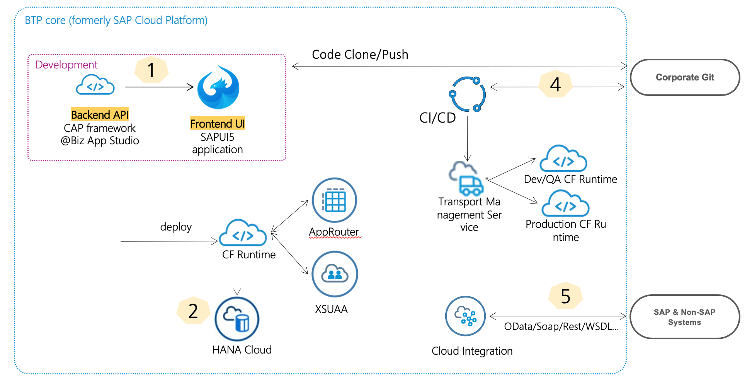

# Prerequisite

실습을 위한 BTP Trial서비스를enable 하는 과정은 아래와 같습니다.

* BTP trial 계정 생성
  + <https://developers.sap.com/tutorials/hcp-create-trial-account.html>
* BTP Database 생성 : HANA Cloud
  + https://developers.sap.com/tutorials/hana-cloud-deploying.html
* BTP 개발 툴 활성화 : BAS(Business Application Studio) service
  + https://developers.sap.com/tutorials/appstudio-onboarding.html
* Source Repository 생성 : Github.com 계정 생성
  + https://github.com/
* BTP Dev/Ops 서비스 활성화 : CI/CD, Transport management 🡪 실습 당일 함께 진행

# Additional test

S4HANA와의 연계는 아래와 같이 수행되며, BAS에서 테스트 한 후, CF Runtime에 배포하는 과정을 포함합니다.

## On-premise S4 OData연계

준비사항 : SAP Cloud Connector, SAP ERP, BTP.

Reference link : https://blogs.sap.com/2020/12/01/part-1-how-to-build-an-extension-application-for-sap-s-4-hana-cloud-using-cap-sap-cloud-sdk-and-sap-fiori-elements/

| Explanation | Screenshot |
| --- | --- |
|  |  |
|  |  |
| 1. 테스트 진행할 OData Metadata파일(API_BUSINESS_PARTNER.edmx)을 root에 위치.   API_BUSINESS_PARTNER.edmx파일을 project root 로 이동.  $>cds import API_BUSINESS_PARTNER.edmx  srv/external 에 API_BUSINESS_PARTNER.csn파일 확인. |  |
| 1. External oData를 활용한 Service CDS구성   파일명 : address-manager-service.cds  코드 Snippet :  <https://pastebin.com/vWejRVmC> |  |
| 1. Test Mock-up Data   srv/external/data 디렉토리 밑에 아래 파일 생성.  API_BUSINESS_PARTNER-A_BusinessPartner.csv  코드 Snippet :  <https://pastebin.com/zLpjEXSM> |  |
| 1. CDS Watch 수행 - 결과 확인 |  |
| 1. Cloud Connector구성 | S4H를 위한 Cloud Connector구성은 아래 링크 참조하시면 됩니다. 이 실습환경에서는 이미 구성된 Cloud Connector를 사용하시면 됩니다. |
| 1. Destination 정보 참조   API를 full path로 설정 (오른쪽 빨간 박스 참조) |  |
| 1. Destination 정보 참조   API를 root path만 설정  (오른쪽 빨간 박스 참조) |  |
| 1. Package.json 파일 수정   Destination “S4HX”를 활용한 경우.  코드 Snippet:  <https://pastebin.com/Tz15D6tC> |  |
| 1. Package.json 파일 수정   Destination “S4HX2”를 활용한 경우.  코드 Snippet:  <https://pastebin.com/cntNhWdt> |  |
| 1. Destination을 거쳐 S4와 통신할 부분에 대한 소소코드   srv 폴더밑에 생성  파일명 : address-manager-service.js  코드 Snippet:  <https://pastebin.com/XTsCpPBw> |  |
| 1. mta.yaml파일 수정   destination service, connectivity service, xsuaa service를 binding해야 함. 아래 코드 참조.  코드 Snippet:  <https://pastebin.com/2SQx6x2R> |  |
| 1. Build & Deploy & Test |  |